- PREPARACIÓN DE AWS Y CONEXIÓN DENTRO DE VISUAL STUDIO CODE
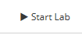
Iniciamos nuestro Learn Lab
Obtenemos nuestras credenciales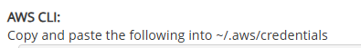

Y las cargamos en PowerShell, utilizando un prompt de Gemini para dejarlas lista para únicamente copiar y pegarla en la terminal
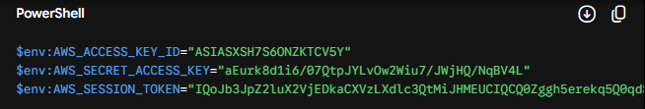

Ejecutamos el comando aws sts get-caller-identity --region us-east-1 para saber si las credenciales corresponden a la de nuestro usuario

- INSTALACIÓN DE AGENTE DE IA DENTRO DE NUESTRO ENTORNO DE DESARROLLO
Para ello vamos a ir al link proporcionado por nuestro profesor https://geminicli.com/docs/ el cual nos dirigirá a la documentación de Gemini CLI para poder ver lo que necesita para su uso dentro de nuestro entorno.
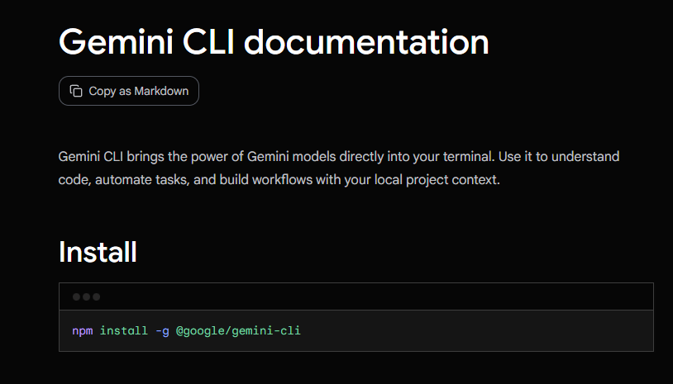
Utilizaremos el siguiente comando y lo introduciremos dentro de nuestro PowerShell npm install -g @google/gemini-cli, este comando sirve para instalar el Gemini CLI en el entorno que estamos utilizando, dentro nos pedirá una API key proveniente de la cuenta asociada a la IA, la introduciremos y con esto ya estaría funcionando

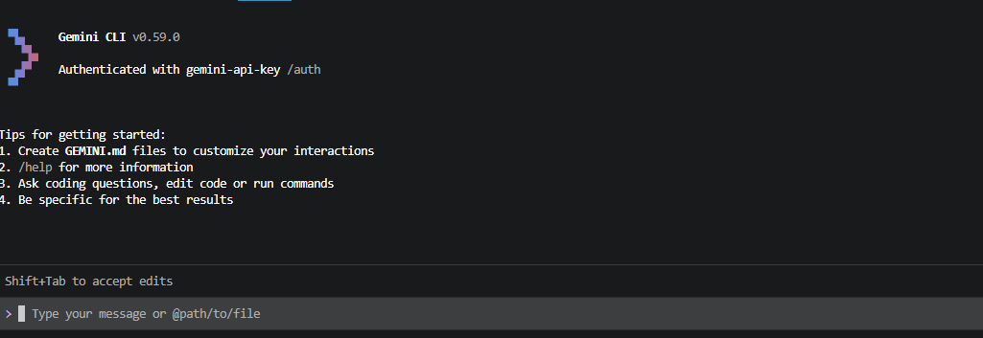

Ahora vamos a pedir a nuestro asistente de IA que realice nuestra siguiente petición

